2026寒假入滇——雪山古城骑徒综合行
2026寒假入滇远征招募｜雪山为证，骑徒相融，解锁云南终极风光！
这个寒假，社团将开启首次骑行+徒步融合的高原远征，带你深入滇西北的秘境，用车轮丈量山河，用脚步触碰云端——这趟旅程，藏着你对雪山、古城、峡谷的所有想象！
一、简介这里有绝无仅有的多样风光：藏区八大神山之首的梅里雪山，能让你邂逅震撼的 “日照金山” 奇景；世界级徒步路线虎跳峡，寒假限时银装素裹，尽显苍茫；G214 沿线雪山连绵不断、金沙江伴行在侧，目光所及皆是雪域盛景；还有 “天堂在左，雨崩在右” 的雨崩村，神瀑、冰湖藏于其间，每一步都是与自然的深度对话。
行程设计更兼顾体验与舒适：全程 11 天，节奏张弛有度，既有骑行的畅快（丽江→虎跳峡镇→香格里拉→奔子栏镇→德钦县380km），也有徒步的沉浸（中虎跳峡、雨崩），还安排 2 天休息时间，在香格里拉逛吃玩闹，在飞来寺静候梅里雪山风光，时间长度合理，轻松适配寒假节奏。
更无需担心高反问题！全程最高点在第 6 天（约 4200m），均为缓慢上山路线，适应过程充足，绝大多数人都能轻松应对；且寒假滇西北天气稳定，能更大概率遇见清晰的雪山与日照金山；若下雪，有关部门会及时清理国道、徒步之路将沉浸于银白色的世界。
装备要求清晰明确，必备物品清单已备好，骑行、徒步装备需求一目了然，让你无需费心准备，只需带上期待即可出发！这个寒假，别再错过，和我们一起，以骑徒相融的方式，让雪山为证，解锁云南最动人的风光！
二、风光预览
藏区八大神山之首——梅里十二时辰
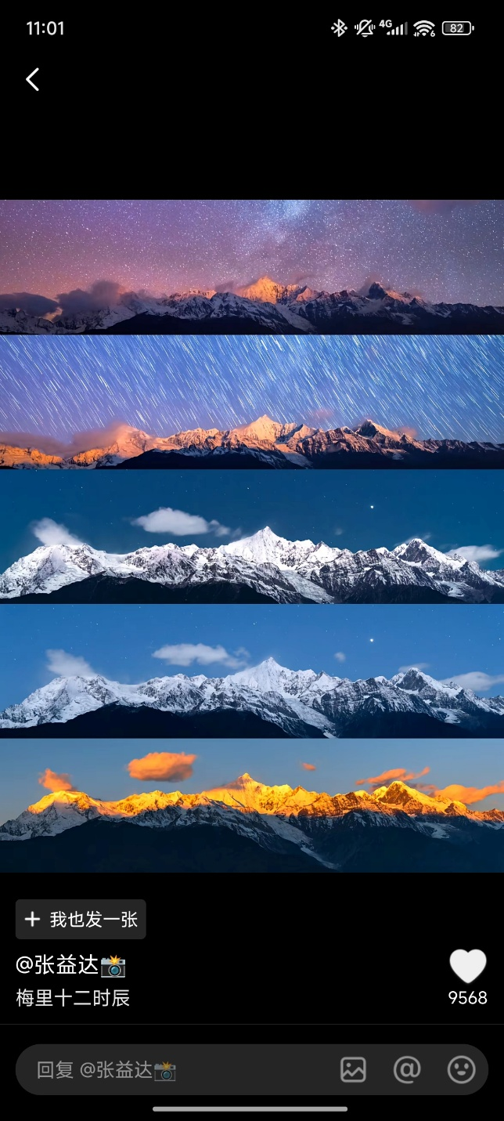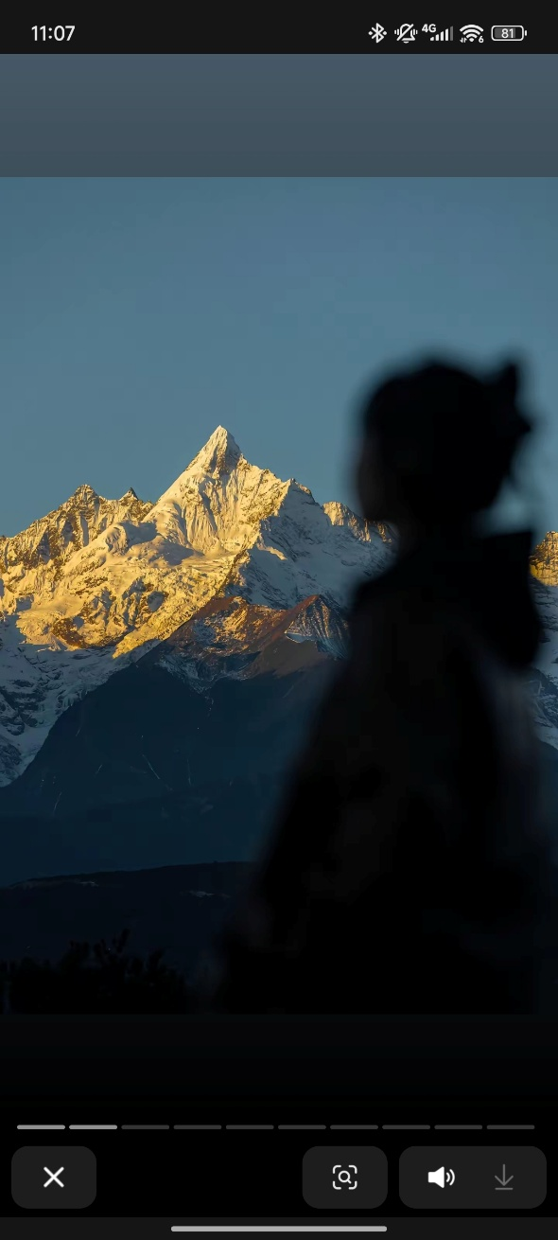
世界级徒步路线——限时银装 虎跳峡
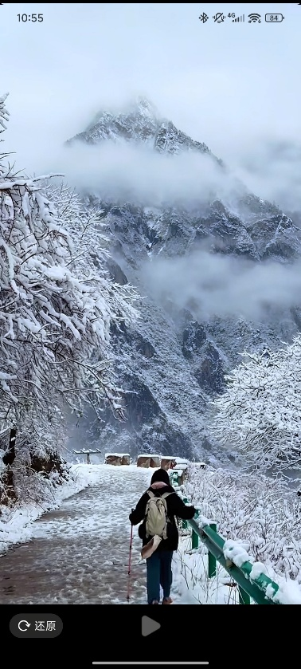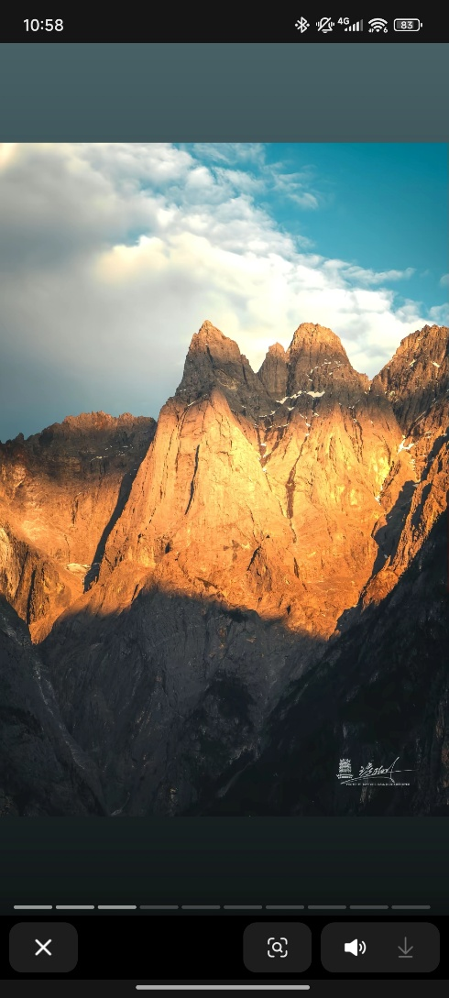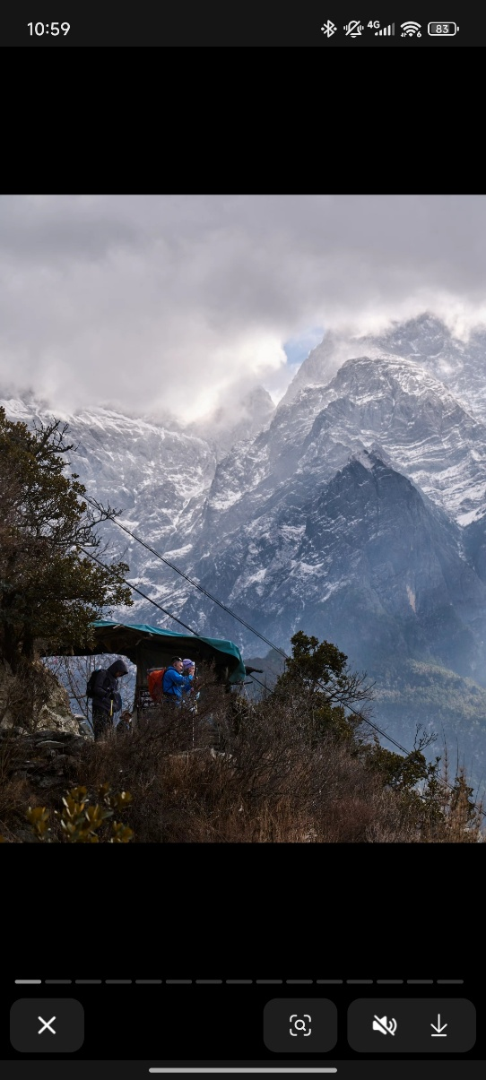
滇藏之路——G214沿线
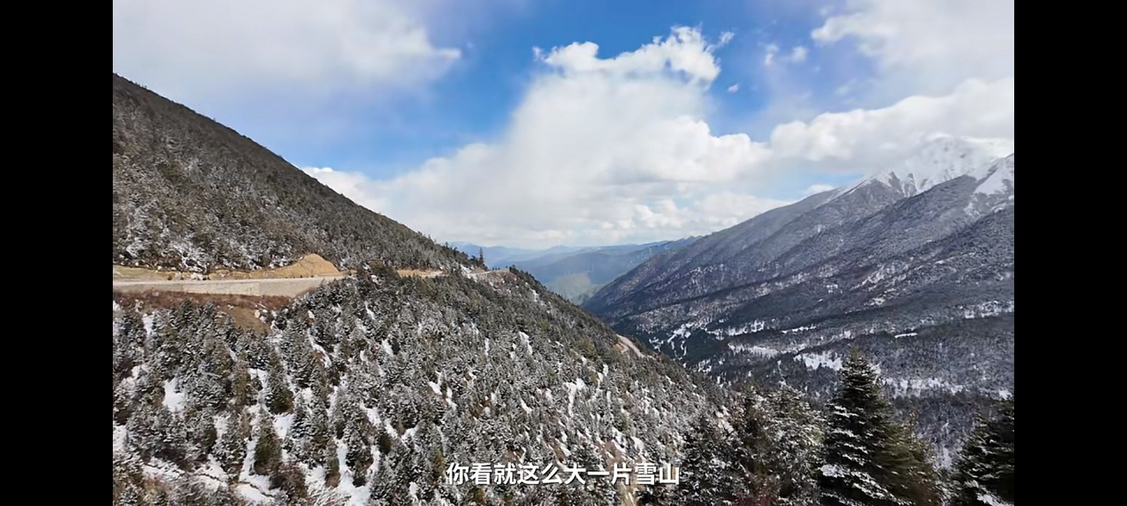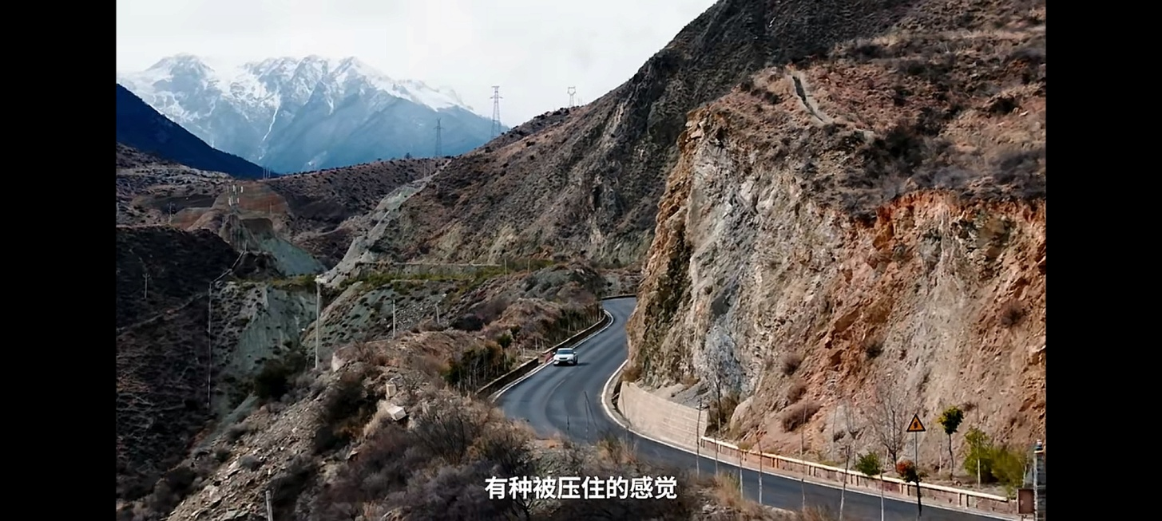
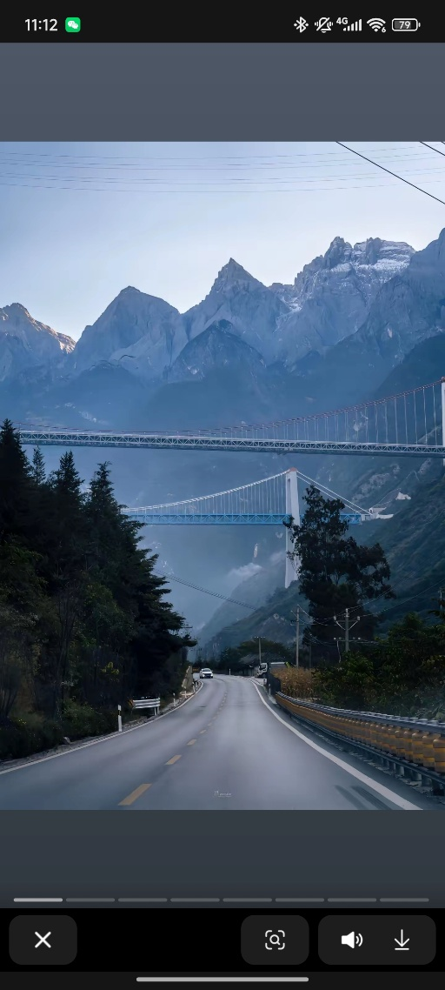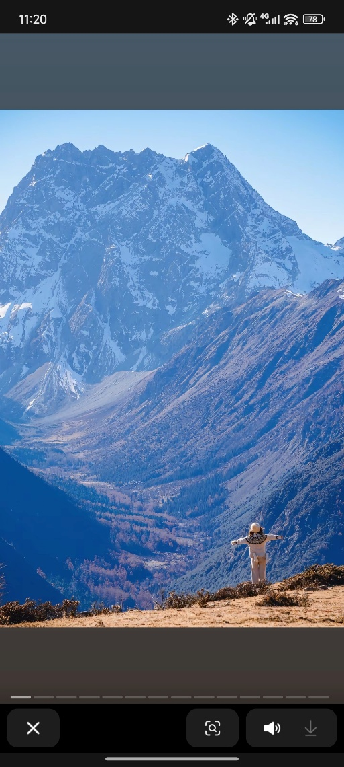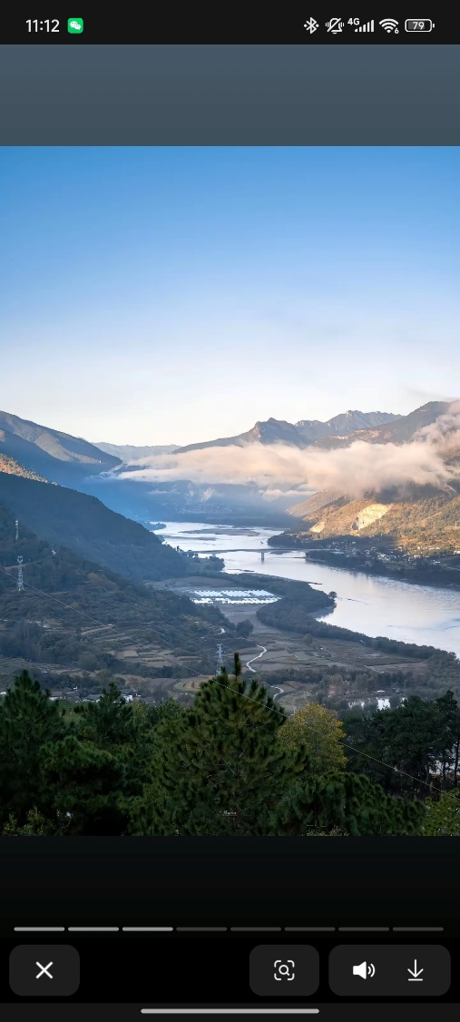
天堂在左，雨崩在右
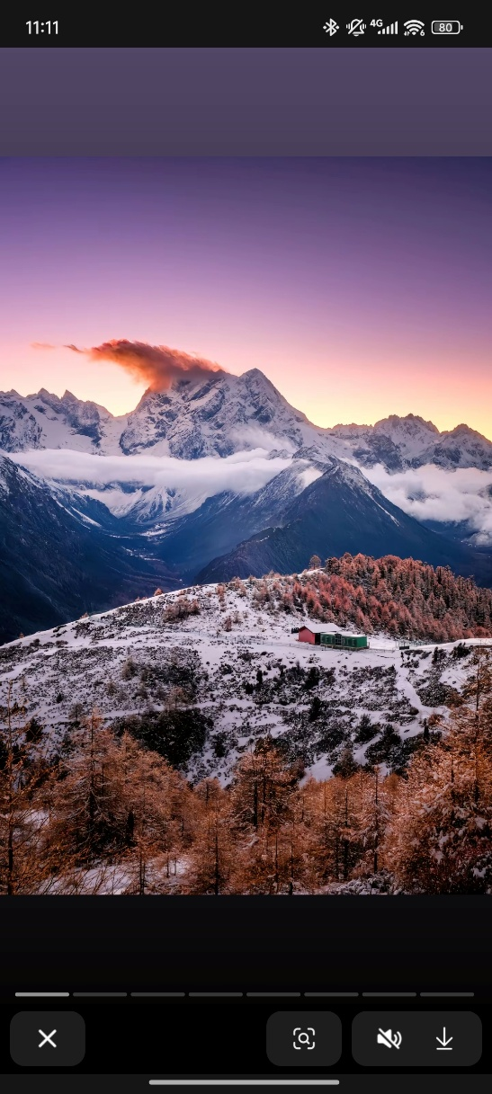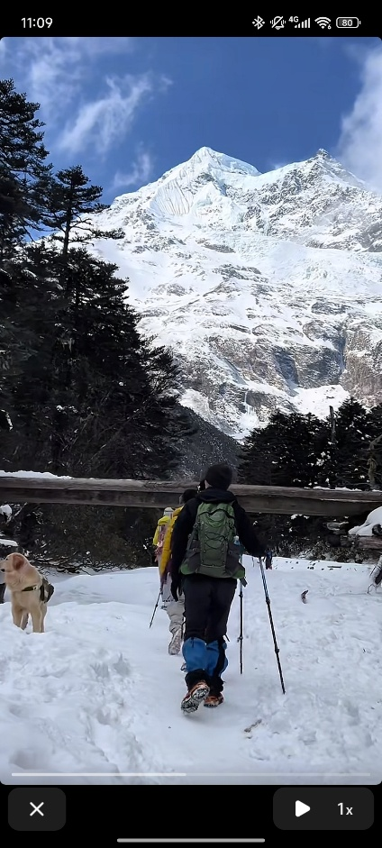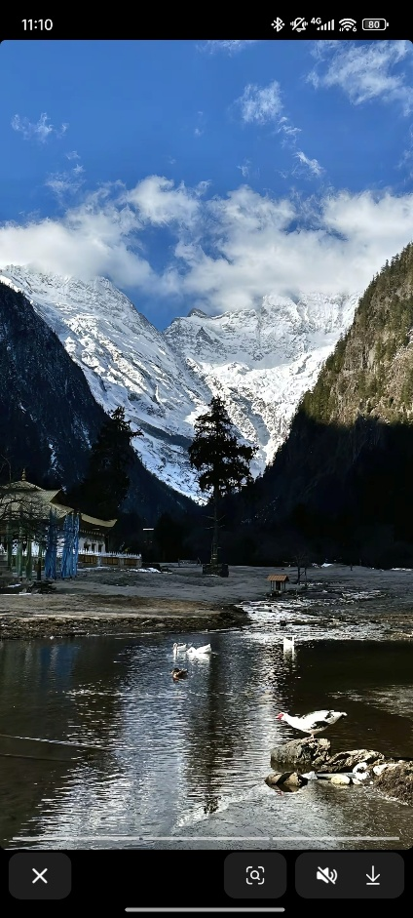
香格里拉/丽江
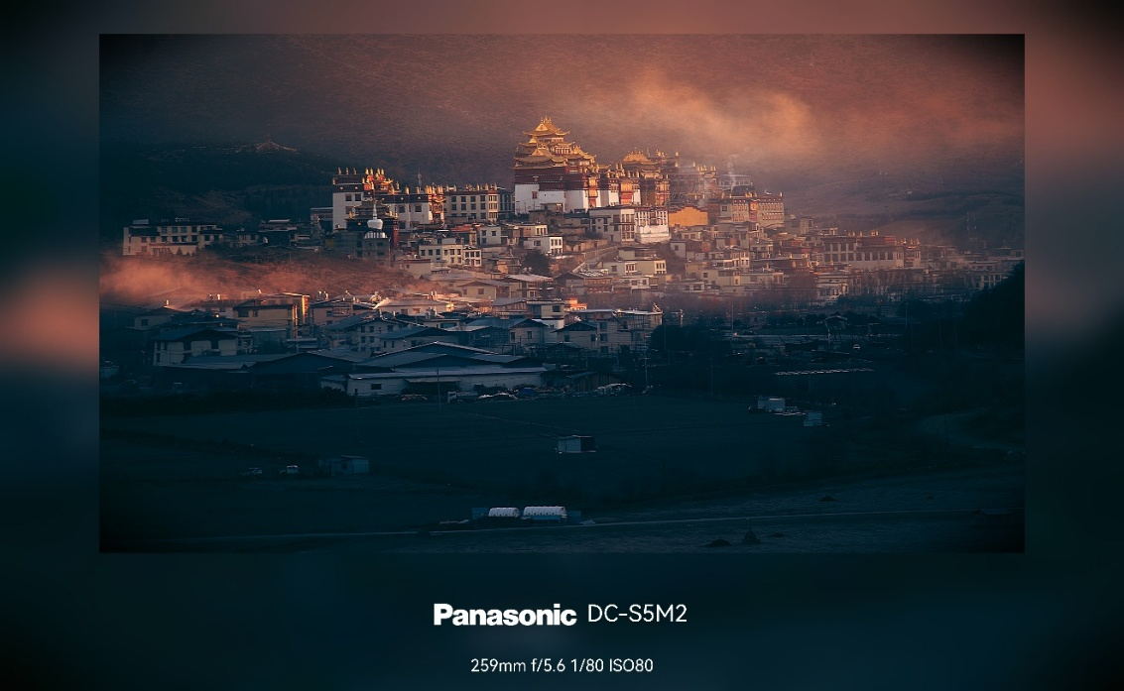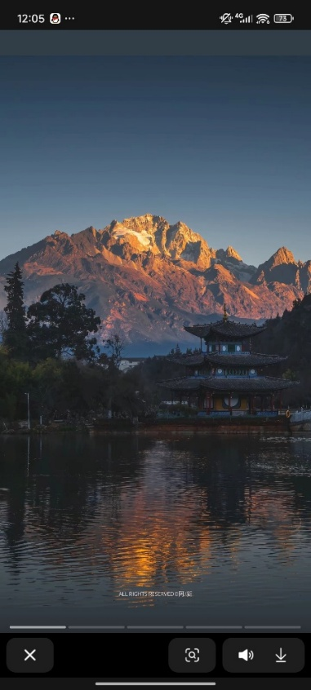
三、详细规划（行程大约1月25号开始，请大家安排好时间）
全程最高点在D6 约4200m，由于都是缓慢上山，适应过程长，绝大多数情况下不会高反
D1（骑）丽江—虎跳峡镇 76km 500m爬升
D2（徒）中虎跳峡：茶马客栈—张老师客栈 11km 5h 车寄存在虎跳峡镇
D3（骑）虎跳峡镇—香格里拉95km 1800m爬升
D4休息：香格里拉 逛吃 玩游戏
D5（骑） 香格里拉—书松村102km 1600m爬升
D6（骑）书松村—德钦县 76km 1800m爬升
D7休息：飞来寺梅里雪山观景，车寄存在酒店，D11回来拿
D8（徒）德钦县（坐车1h）—尼农（徒步12Km 6h 爬升1000m）—下雨崩村
D9（徒）神瀑线（往返共10Km 爬升600M）
D10（徒）冰湖线（往返共12Km 爬升800M）
注：神湖线爬升大，补给少，路线不明显，本次活动只带初级装备，安全起见不安排该线路。
D11（徒+坐车）原路返回尼农、德钦，最晚有下午5点35的车返回香格里拉。各自返程
注：大巴车票请搜索微信公众号“迪庆交运”
四、装备（都是必备项！其他自行补充）：
穿戴：
抓地力强些的防寒徒步鞋（防水理论上不需要）、抓绒冲锋衣、薄羽绒服、防风保暖的裤子，并准备几套换洗的内层、防风棉帽、魔术头巾、防晒霜
日用、必备：香皂肥皂等随身洗漱用品、保温杯、纸巾、学生证、身份证、充电头与线、充电宝
骑行：山地/公路车、前灯（质量好些，徒步也可用）尾灯、头盔、骑行手套、车包、拆车工具（内六角等可借）
徒步：雨崩住宿、吃饭、物资配套很成熟，轻装即可：
小型背包、2根登山杖（到德钦补充也行）
五、活动预算
往返大交通自行解决，单日人均120计算，预收1320元，活动结束后多退少补。
六、入选条件：
必须同时满足以下条件：
1有单日100km骑行记录
2参加过25-26秋季学期训练次数大于等于7次

协会活动禁止情侣参加同一项目！
出行计划必须告知家长（研究生请签署无需家长知晓声明书）。
安全方面造假等行为将被协会拉黑并永久逐出。
报名意向群：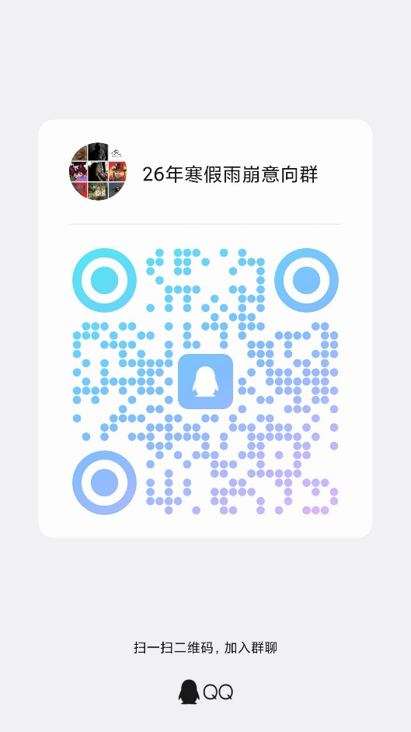
报名链接：https://v.wjx.cn/vm/Q0CiNKU.aspx

免责声明
本活动均为非赢利性自助骑行活动，参加者必须对自己的安全负责，活动中发生意 外，发起者和同行者有义务组织救援或改变行程，但不承担任何法律和经济责任，特此 声明！一旦你参加本活动，本声明自动生效并表明你接受本声明，否则，请在活动开始 前退出！
免责条款
- 活动属于非赢利性质自助出行活动，当由于意外事故，突发气候变化和急性疾 病等不可预测因素造成身体损害时，团队的发起者和同行者有义务尽力救助，但如果造 成了不可逆转的损害，团队的其他成员不负担任何责任。团队的任何一名队员都应本着： “尽力救助，风险自担”的原则参加活动，活动发起者和组织者亦不承担任何法律和经 济责任；
- 凡报名参加者均视为具有完全民事行为能力的人，如在活动中发生人身损害后 果，团队的发起者和同行者不承担赔偿责任，由被损害人依据法律规定和本声明依法解 决，凡报名者均视为接受本声明；
- 代他人报名者，被代者如在活动中遭受人身损害，组织者、领队同样不承担任 何赔偿责任；
- 活动组织者也没有义务代为购买保险；我们不是旅行社，所以也不能购买旅行 保险，所以建议大家自行购买商业的人身旅行意外保险；
5、我们参加活动前，必须事先与自己的家属沟通，取得家属的理解和支持，同时 知道并同意该免责声明。参加人同意本免责声明后视作其家属也已知情并同意，否则后 果由参加者自负；

